|  |  |
| --- | --- |
| *СТАВИМ ПИЯВКИ В ПЕРВЫЙ РАЗ* |  |

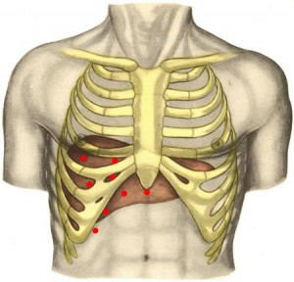  
И так, у Вас есть пиявки и Вы лечитесь первый раз. Для первого раза Вам понадобиться четыре-пять пиявок. Ставить их будем на область печени,тем самым активируя её работу. Печень имеет собственную систему кровотока и лимфотока, оттока желчи и иннервации. В печени развита венозная система. Она состоит из воротной вены (иногда ее называют портальной веной) и печеночных вен. Воротная вена включает огромное количество капилляров, которые собирают кровь со всего желудочно-кишечного тракта и селезенки. Мы помним, что лечение пиявками - это, прежде всего воздействие на кровеносную систему, а постановка на проекцию печени - это, воздействие на весь организм в целом .

Можно пиявок ставить как по правому подреберью так и между ребер. Расстояние между пиявками 6-8 см. На рисунке показаны точки, которые Вы можете использовать для постановки. Практически это выглядит так: мы помещаем одну из пиявок в пластмассовую крышечку от \"Колы\" ( не поймите буквально, подойдёт любая крышечка такого размера ) и прикладываем её к телу, предварительно нащупав пальцами область постановки. Далее ставим пиявку за пиявкой, покрывая всю область проекции печени. Положение тела — лежа. Далее ждем, пока пиявки насытятся полностью и отпадут.  
  
В нашу первую постановку мы задействовали область печени. Куда же ставить пиявок на следующем сеансе? Нужно сразу оговориться, что для получения максимального эффекта рассчитывайте не менее чем на пять сеансов гирудотерапии, лучше 8-10 сеансов. График постановок примерно такой: первая неделя 2-3 сеанса, вторая неделя 2 сеанса и далее по одному сеансу в неделю. Конечно, облегчение наступает уже после второго, а то и первого раза, но нужно помнить - "тише едешь — дальше будешь". Растягивая на несколько недель лечение вы делаете процесс более контролируемым, что в домашних условиях очень важно, следует оговориться сразу, что серьезные болезни браться лечить дома не следует, но в качестве профилактической меры, гирудотерапия подходит вполне.  
Например, вы решили укрепить сердечно-сосудистую систему, будет правильным взять в следующую постановку область крестца, то есть вы используете для постановки область копчика и ромб Михаэлиса - углубление в крестцовой области, ограниченное сверху и снаружи выступающими краями больших спинных мышц, а снизу и снаружи - выступающими краями ягодичных мышц. Красными точками отмечены места постановки пиявок. Количество пиявок - три-четыре.  
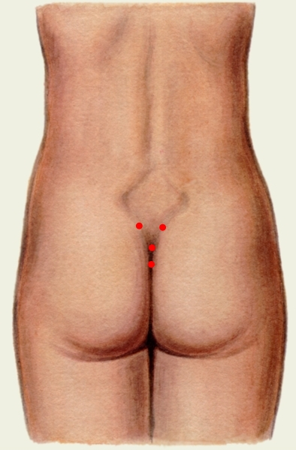  
  
В первую неделю мы ставили пиявок на область печени и копчик, далее сделали перерыв (наверняка вы ощутили спокойствие, уверенность в себе и повышение жизненного тонуса - после нескольких сеансов гирудотерапии это практически гарантировано), во вторую неделю мы берем в работу область почек со стороны спины.

Количество пиявок по три на каждую сторону .

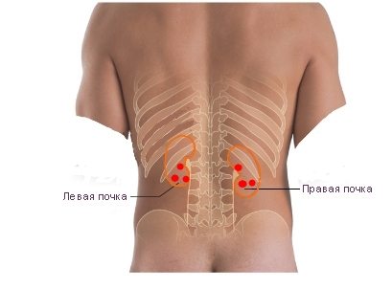  
После постановок на область почек, спустя неделю переходим непосредственно к области сердца. Полностью область сердца (как спереди так и со спины) мы пройдем в три курса. Напоминаю, что между сеансами должно пройти не меньше пяти-шести дней. Сразу мы задействуем спереди следующие точки для постановки: точка один - подъяремная ямка, вторая точка - мечевидный отросток, третья точка и четвёртая точка - второе, третье межреберье грудной клетки, отступив от грудины на один - два пальца. Пятая точка — отступив от грудины на четыре пальца по пятому межреберью.

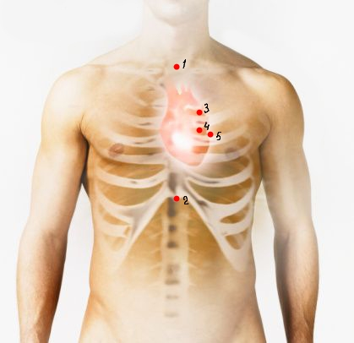

На втором курсе мы берём в работу область спины: четыре точки - межлопаточная область на уровне 4-5 и 5-6 грудного позвонка вдоль средней линии по обе стороны от позвоночника, и пятая точка — это область 5 грудного позвонка, отступив на ширину ладони от позвоночника.   
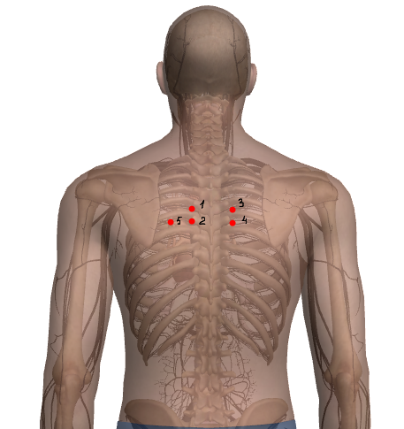  
На третьем курсе берем в работу воротниковую зону для постановки. Количество пиявок 4-5 штук.На схеме отмечена общая зона постановки. Не стоит сильно переживать если пиявки становятся не так как показано на схеме точь в точь, просто придерживайтесь общей схемы постановки, как показывают исследования пиявка между двумя местами постановки выберет биологически активный, а потому довертесь ей она знает сама куда присосаться.  
[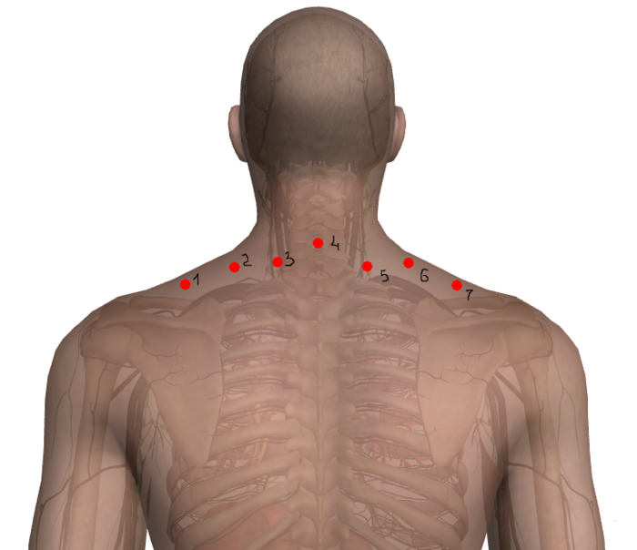](http://img1.liveinternet.ru/images/attach/c/7/94/499/94499467_large_untitled.png)  
  
Итак, нами пройден курс из шести процедур, который занял около пяти недель. Наверняка вы ощутили и прилив сил, и улучшение самочувствия, и отметили для себя много других положительных изменений. Как правило, уже после нескольких процедур ваше отношение к пиявкам из терпимого или нейтрального изменилось, как минимум, на доброжелательное и позитивное к этим уникальным природным лекарям. В самом начале мы ставили себе цель,направленную на улучшение сердечно-сосудистой системы.Основной курс нами пройден, но поверьте, если вы проведете еще два сеанса гирудотерапии, то оздоровительный эффект от этого только усилится.

В этой сессии я предлагаю вам поставить пиявок на сосцевидные отростки — в этом месте идет мощное воздействие на сосуды головы, вам обеспечен здоровый румянец на щеках, повышение работоспособности, разглаживание кожи на лице, здоровый блеск в глазах. Кстати, этот способ постановки за уши был известен древним врачевателям и применялся как для улучшения общего самочувствия, так и для нормализации давления при гипертонии.   
  
Для проведения курса вам понадобиться 4-5 пиявок, по две вы ставите за уши и пятую пиявку я очень рекомендую поставить на макушку головы, тем самым активировав энергетический центр. При постановке на волосистую область пиявки становятся не очень охотно.

[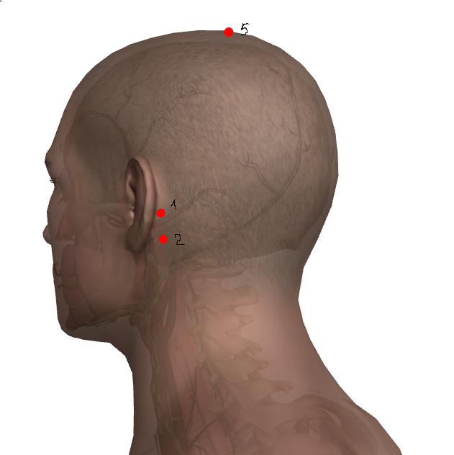](http://img0.liveinternet.ru/images/attach/c/7/94/499/94499554_large__51.PNG)  
Нюансы при постановке пиявок:

Наверное вы задавались вопросом:” Почему сразу не поставить пиявки на область сердца?”То есть решить главную задачу, а потом можно ставить и на другие зоны, если захочется.

Дело в том, что при первой постановке на проекцию печени мы активизируем ее, а помня, что этот орган — главный орган детоксикации в нашем теле мы, тем самым, готовим принять те залежи шлаков и токсинов, которые неизменно придут именно в печень на очищение. Другими словами, на какие зоны вы бы не воздействовали с помощью пиявки, вся ваша венозная кровь неизменно пройдет через печень и именно поэтому первая постановка в обязательном порядке производится на проекцию печени.

Чем более удаленный от печени участок вашего тела вы задействуете, тем больше промежуточных зон активации необходимо задействовать перед тем, как вы непосредственно дойдете до необходимой вам зоны или органа.

Например, вы решили подлечить коленный сустав. Схема постановки должна будет выглядеть так: первая зона - проекция печени, вторая зона — живот (околопупочная зона), третья зона- крестец + копчик, четвертая зона — пупартовая связка, пятая зона — колено.

Действуя таким образом, активизируя зоны от центра (печени) к переферии, мы готовим пути оттока как венозной крови, так и лимфы от нашего колена, попутно устраняя венозный застой в области живота, органах малого таза и ноге.Практика показывает, что при использовании такой схемы, мы сводим все риски к минимуму, постепенно, шаг за шагом, подготавливаем собственный организм к расшлаковке и постепенной активации основных органов и систем к общему оздоровлению.